**学生课外学分审核项目及操作方法**

**1、学院、学年学期、班级名称是否正确**

“筛选——数据”下，逐项核查。

**常见问题：**在excel中“学年学期”栏目统一下拉时学年学期值出现错误；班级名称前后不统一等。

**2、项目代码与项目名称是否一一对应，项目代码、项目名称是否与创新内容相符合**

“筛选——数据”下，逐项核查；如33000001对应的项目名称是否都为“社会实践”，项目内容一项是否也属于“社会实践”下的内容。

**常见问题：**项目代码与项目名称不对应，如33000001下对应的项目名称是“社会工作”；项目名称与项目内容不符合，如“社会工作”下的“创新内容”为“志愿者服务”（此内容应归在“社会实践”下）。

**3、核查课程性质、学分、成绩**

“筛选——数据”下，逐项核查。“课程性质”下均为“课外学分”，“成绩”下均为“合格”；“学分”栏目，主要核查成绩值是否和规定应给予的值（参考附件4）一致，注意同一项目不重复计分，取最高值。

**常见问题：**“课程性质”、“成绩”栏目写法不规范；“学分”栏目下，分值与“附件4：台州学院学生课外学分评定标准”不一致。

**4、学号、姓名、行政班是否正确**

（1） “插入——数据透视表”下，选定整张表、建立新工作表，确定。

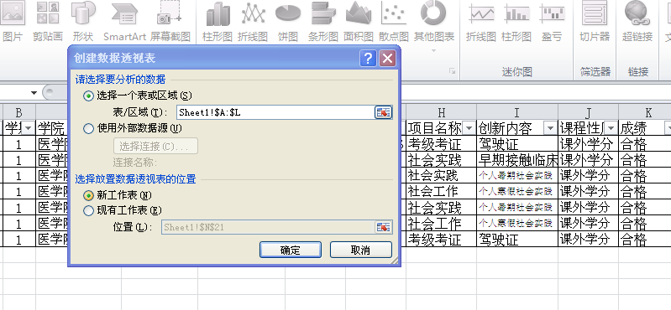

（2）选择“学号、姓名、行政班”；鼠标分别选中学号、姓名、行政班，右键下取消“分类汇总（学号或姓名、行政班）”前的√；核查学号、姓名、行政班是否一一对应。

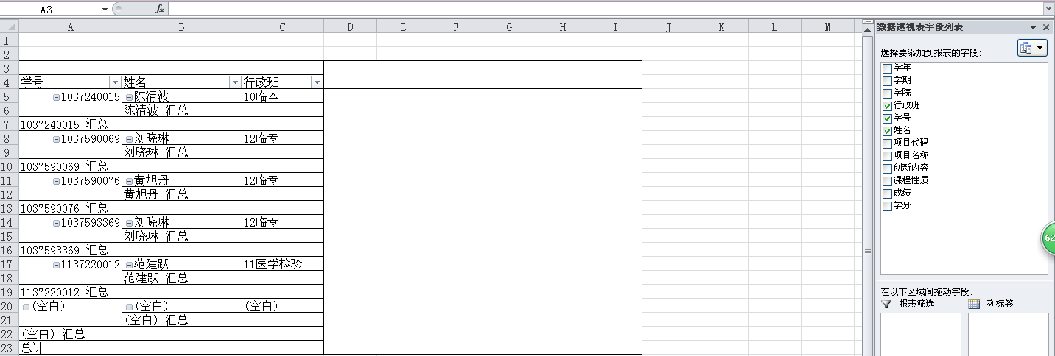

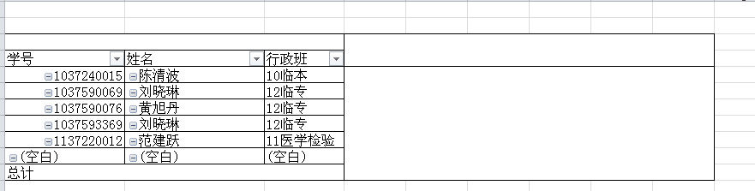

**常见问题：**学号、姓名、行政班不一一对应，如一个学生两个学号、一个学号下两个学生，班级名称不一致等。